SOCIALIZANDO CONHECIMENTOS, DA PESQUISA À APRESENTAÇÃO.
Maria do Socorro Santos de Assis Castro

RESUMO
O referido trabalho é resultado de uma intervenção pedagógica desenvolvida nas aulas de sociologia dos terceiros anos da Escola de Ensino Médio Lauro Rebouças de Oliveira em Limoeiro do Norte-Ce, tendo como objetivo o efetivo envolvimento e a autonomia do aluno na construção do conhecimento e desenvolvimento de sua aprendizagem, haja vista, ser a aplicação de seminários uma prática didático-pedagógica aplicada em “forma de trabalho muito utilizada como técnica de ensino socializante” (CAMPOS, 2006, p.8). O seminário é descrito por alguns autores, como técnica ou método, utilizado como instrumento de avaliação, no qual o professor não está sozinho, nem na condução da aprendizagem nem na avaliação, considerando que toda a sala participa da apresentação e da avaliação de todos. Para Marion (2009, p.105) isso “possibilita um processo sistemático e aprofundado de leitura, análise, interpretação de textos e dados a fim de se formular um problema de pesquisa, hipótese e se conduzir uma investigação” Foi utilizada a metodologia de pesquisa bibliográfica, quali-quantitativa culminando com a apresentação dos alunos em sala, onde cada equipe conta com seis participantes, quatro apresentam o conteúdo de forma oral, por cartazes, slides ou esquema na lousa, um dos que não apresentam faz uma pergunta para uma das equipes e um outro responde, ficando a critério da plenária questionar ou aceitar as discussões em pauta no momento. Ao final da aula o professor pode acrescentar algo, caso julgue necessário. Foi possível verificar que a atividade proposta como intervenção pedagógica contemplou as expectativas iniciais dos alunos e do professor, contribuiu com a produção de novos conhecimentos e concretizou modos de preparo para um futuro acadêmico.
Palavras-chave- Intervenção Pedagógica. Conhecimento. Seminário.

INTRODUÇÃO
Vivenciamos uma sociedade capitalista com inovações tão aceleradas que a rapidez e agilidade com que se propagam as informações e o acesso a elas, deixam a atual pratica pedagógica, rapidamente obsoleta e sem atrativos.
Para competir com essa metamorfose o professor reinventa e retifica sua pratica pedagógica em consonância com as atuais legislações e a sociedade que necessita ser coparticipante e não plateia, deixando somente de transmitir conhecimentos para orientar a produção de conhecimentos, adequando-se ao uso de inovações processuais que auxiliam o seu lecionar.
Com o advento da BNCC e a globalização, Machado 2013 diz que, é inevitável o novo paradigma de integrar a sala de aula com a realidade do aluno, para a construção coletiva desse conhecimento.
Pensando em trazer o aluno do ensino médio, mesmo focado no Enem, para participar ativamente da sociedade na qual está inserido, ousei conciliar as aulas expositivas, com seminários em equipes. Tendo como objetivo o efetivo envolvimento e a autonomia do aluno na construção do conhecimento e desenvolvimento de sua aprendizagem.
Uma vez que ANASTASIOU e ALVES caracterizam o seminário como um estudo que parte de ampla pesquisa de um tema para a construção de uma visão geral desse tema.
“Portanto, não se reduz a uma simples divisão de capítulos ou tópicos de um livro entre grupos. No desenrolar da estratégia, mobiliza-se o conhecimento para pesquisar (estudando e lendo), em seguida se discute por meio da base teórica e prática, construindo sínteses” (ANASTASIOU e ALVES, 2006, p.90).
Os temas desses seminários são conteúdos sociais cobrados pelo Enem, para não desfocalizá-los além de proporcionar um aprofundamento em leituras que pode prepará-los enquanto cidadãos ativos.
O seminário já se tornou rotina em minha prática pedagógica pelos efeitos positivos e por atender aos objetivos de educar diferenciado.

REFERENCIAL TEÓRICO
No anseio de melhorar as aulas e conciliá-las às condições propostas pela BNCC, onde a aprendizagem e avaliação visam contemplar o cognitivo e afetivo de cada aluno de modo individual, busquei me fundamentar em autores cujo tema de estudo atende a esse propósito.
Para contemplarmos a BNCC, são necessárias mudanças radicais no processo educacional vigente, iniciado por nós professores, assumindo um posicionamento em sala de caráter mais pessoal e menos funcional, com mais conhecimento e menos número.
Com base nesse contexto LUCKESI (2003, p. 18), vem dizer que:
“Nosso sistema educacional não se preocupa com os índices de aprendizagem e sim, com a aprovação e reprovação dos alunos, com isso “o nosso exercício pedagógico escolar é atravessado mais por uma pedagogia do exame que por uma pedagogia do ensino/ aprendizagem.”

Precisamos transformar urgentemente, o estudar e o aprender em atrativos e prazerosos para os alunos, pois, segundo Freire, o ato de estudar, de ensinar, de aprender, de conhecer é difícil, sobretudo exigente, mas prazeroso (...). É preciso, pois que os educando descubram e sintam alegria nele embutida, que dele faz parte e que está sempre disposta a tomar todos quantos a ele se entreguem. (FREIRE, 1993, p.83).
Essa conjuntura, nos leva a ver professor e aluno como parte de um novo processo, e segundo GASPARIN (2014, p.1976)
O novo processo de ensino preconiza uma nova sequência de ação docente-discente: avaliação do professor; aprendizagem do professor; avaliação dos alunos; ensino do professor; aprendizagem do aluno e reaprendizagem do professor; avaliação do professor e dos alunos. Esta fase é o que podemos denominar de prática social inicial do conteúdo e da avaliação.

Escolhi o seminário, como uma espécie de treino para a futura vida acadêmica que se espera, seja a próxima realidade deles e por ser um método que engloba ações diretas na construção do ser social que se desejar formar
A BNCC nos convida a protagonizar uma nova educação onde se espera que todos os estudantes desenvolvam competências e habilidades orientadas pelos princípios éticos, políticos e estéticos que os direcionem a uma formação humana integral atuando na construção de uma sociedade justa, democrática e inclusiva.

METODOLOGIA
No intuito de melhorar a participação dos terceiros anos, prestes a adentrar a vida acadêmica, diferenciada da experiência do ensino básico, e do confronto dentro em breve pela academia ou pela realidade trabalhista, optei por nova metodologia de avaliação: seminários bimestrais em equipes, para deslanchar a participação efetiva em sala.
Utilizei a pesquisa bibliográfica para o aprofundamento das “metodologias ativas”, para o seminário como avaliação, e para a pesquisa dos alunos na realização do trabalho e a pesquisa descritiva para a apresentação.
Os temas são do livro texto, fragmentados em subtemas específicos, exemplo: violência; subdivididos nos tipos de violência, cada equipe pesquisará e apresentará um tipo específico de violência.
Apresentam duas equipes a cada aula, o restante da sala precisa observar a apresentação, pois, quem está assistindo pode fazer perguntas a quem está apresentando, valendo ponto da participação.
Todos têm que pesquisar apresentar, assistir e avaliar, e, a nota é referente a uma parcial.
Acredito no seminário como metodologia ativa, uma vez que segundo (PEREIRA 2012, p.6)
“Por Metodologia Ativa entendemos todo o processo de organização da aprendizagem (estratégias didáticas) cuja centralidade do processo esteja, efetivamente, no estudante. Desmitificando a exclusividade intelectual do professor e do livro didático como fontes exclusivas do saber na sala de aula.”

Para a metodologia da apresentação dos resultados, fiz uso da pesquisa quali-quantitativa, com um questionário de perguntas objetivas, demostradas em um gráfico e as subjetivas sobre forma de interpretação das respostas coletadas.

RESULTADOS E DISCUSSÃO
O que diferencia um seminário de trabalho comum são as etapas do desenvolvimento deste, como procedimento metodológico que são: planejar, pesquisar, executar e avaliar, o que faz com que o aluno participe amplamente.
Os resultados comprovam que o seminário como procedimento metodológico promoveu maior engajamento dos alunos, além de estimular a autonomia e a criticidade instigando-os a uma visão holística do tema em estudo.
Os resultados apresentados são das turmas de 2019. A escolha foi por amostra, pela classificação de notas, com cinco alunos de cada turma, enviei via Google Formulário um pequeno questionário com três perguntas objetivas e descritivas sobre o seminário apresentados por eles em sociologia no ano passado:
Com as respostas objetivas dos trinta alunos que participaram da pesquisa montei gráficos com os seguintes resultados:
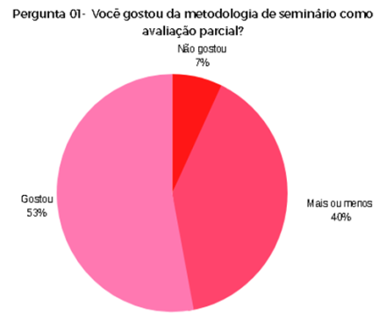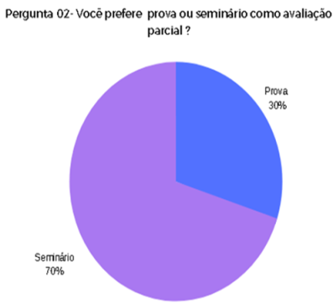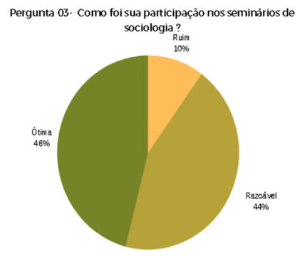
Para a pergunta (1). - Você gostou da metodologia de seminário como avaliação?
02 alunos não gostaram do seminário, justificando que não gostam de participar diretamente da aula. 15 alunos disseram que gostaram, mas, sentiram muita dificuldade. 13 alunos disseram que adoraram e sentiam falta desse engajamento.
Para a pergunta (2) – Você prefere o seminário ou a prova? Por quê?
09 alunos preferiam fazer a prova, não estavam preparados para esse tipo de avaliação. 21 alunos escolheriam o seminário, pela oportunidade de participação.
Para a pergunta (3) Como descreveria sua participação? Justifique.
03 alunos acharam sua participação ruim, que não se adequam a esse tipo de metodologia. 13 alunos acham sua participação razoável, por falta de experiência. 14 alunos acharam sua participação ótima, segundo eles atingiram o objetivo tanto na pesquisa quanto na apresentação.
De acordo com os gráficos e a interpretação das respostas conclui que foi uma metodologia eficaz de aprendizagem satisfatória.

CONSIDERAÇÕES FINAIS
Tomando por base os objetivos desse projeto de intervenção pedagógica, conclui-se que foram alcançados com êxito, não só propiciou uma participação satisfatória dos estudantes, como também os levou a pensar como cidadãos críticos.
Nos primeiros seminários percebia-se a insegurança, a ansiedade, a pressa, e a fala rebuscada para parecer mais culto, ao final do ano, observou-se a volta da linguagem cotidiana, da tranquilidade e da ousadia de expandir por conta da experiência, além de um maior interesse e uma participação mais ativa no pesquisar e nas discussões em sala .
Conclui-se que o uso do seminário enquanto metodologia ativa como estratégia de ensino aprendizagem na construção do conhecimento, contempla os anseios das legislações vigentes e do novo modelo de sociedade compactuando para transformar os alunos sujeitos da construção do conhecimento.

REFERÊNCIAS
ANASTASIOU, Léa das Graças Camargos; ALVES, Leonir Pessate. (Orgs). Processos de ensinagem na universidade: pressupostos para as estratégias de trabalho docente em aula. 6. ed. Joinville: Univille, 2006.
BEHRENS, Marilda Aparecida. A prática pedagógica e o desafio do paradigma emergente. Revista Brasileira de Estudos de Pedagogia, Brasília, v. 80, n. 196, p.383-403, set/dez. 1999.
CAMPOS, Angelo Mariano Nunes. A prática de ensino dos docentes do Curso de Turismo do CEFET/PA – uma análise centrada na metodologia do ensino. Revista Urutágua. Maringá, n.6, abr/mai/jun/jul, 2006. Disponível em < http:www.urutagua.uem.br/009/09campos.htm
FREIRE, Paulo. Professora sim tia não: cartas a quem ousa ensinar. 2. ed. São Paulo: Olho d’Água, 1993
GASPARIN, João Luiz. A Avaliação na Perspectiva da Pedagogia Histórico-Crítica. Disponível em: < http://educere.bruc.com.br/CD2011/pdf/4557_2608.pdf >. Acesso em: 24/06/2020.
HAYDT, Regina Cazaux. Avaliação do Processo Ensino-Aprendizagem. São Paulo: Ática, 2000.
LUCKESI, Cipriano Avaliação da Aprendizagem na Escola: Reelaborando Conceitos e Recriando a Prática. Salvador: Malabares comunicação e eventos, 2003.
MACHADO, V. R. (Des)vantagens de atividades mecânicas e de trabalhos em grupo anódinos. In: Stella Maris Bortoni-Ricardo; Veruska Ribeiro Machado. (Org.). Os doze trabalhos de Hércules. 1ªed.São Paulo: Parábola, 2013, v., p. 97-124.
MORAES, Maria Cândida. O Paradigma educacional emergente. Ed. Papirus 1999.Disponível em: http://www.ub.edu/sentipensar/pdf/candida/paradigma_emergente.pdf
PEREIRA, Rodrigo. Método Ativo: Técnicas de Problematização da Realidade aplicada à Educação Básica e ao Ensino Superior. In: VI Colóquio internacional. Educação e Contemporaneidade. São Cristóvão, SE. 20 a 22 setembro de 2012.
SÁ, Robison. Concepção pedagógica atual. Disponível em < http://www.infoescola.com/pedagogia/concepcao-pedagogica-tradicional/ > Acesso em 11/07/2020

Mestre em ATS (Ambiente Tecnologia e Sociedade) - Universidade Federal Rural do Seminário - UFERSA Especialista em Planejamento Escolar – Universidade Salgado de Oliveira - UNIVERSO Licenciada em geografia-FAFIDAM / UECE Universidade Estadual do Ceará. Professora Efetiva da Secretaria da Educação Básica do Ceará- E.E. M Lauro Rebouças de Oliveira. .massacastro@hotmail.com

